Тестирование первоклассников
Современные школы при поступлении ребёнка в первый класс проводят тестирование.
Тестирование в общеобразовательной средней школе проводится с целью выявления уровня развития умственных способностей будущего первоклассника. Также с ребёнком проводит беседу школьный психолог, который определяет психологическую готовность малыша к школе.
Для получения объективной картины лучше, если рядом с ребёнком будет присутствовать один из родителей. Это важно потому что родной человек, находящийся рядом, поможет ребёнка справится с эмоциональными переживаниями в новой незнакомой обстановке с чужими незнакомыми людьми. Школа не имеет права отказать родителям присутствовать на тестировании.
Итак, какие вопросы задания могут быть на школьном тестировании будущего первоклассника?
Задания, определяющие уровень знаний об окружающим мире.
1. Назови своё имя, фамилию, отчество.
2. Сколько тебе лет?
3. Какого числа у тебя день рождение?
4. Как зовут твою маму (твоего папу, дедушку, бабушку)? (не тетя Маша, а Мария Ивановна Иванова).
5. В каком городе ты живёшь?
6. Какой у тебя домашний адрес?
7. Есть ли у тебя дома домашние животные?
8. Каких животных ты знаешь?
9. Какие из них называются домашними?
10. Каких ты знаешь птиц, насекомых, рыб и т.д.?
11. Назови, какие ты знаешь растения.
12. Какие ты знаешь времена года?
13. Угадай время года по описанию.
Тает снег. С каждым днём становится теплее.
На деревьях появляются почки, а затем молодые зелёные листочки, прилетают птицы.
Просыпаются медведи и ежи.
На улице очень холодно. Идёт снег.
На деревьях нет листьев.
Все насекомые исчезли.
Люди одели тёплые вещи. Дети катаются на санках.
На улице очень жарко.
На деревьях зелёные листья.
Ярко светит солнце. Растёт много цветов.
Созревает много фруктов и овощей.
Листья на деревьях становятся жёлтыми и постепенно осыпаются.
С каждым днём становится всё холоднее.
Очень часто идут затяжные дожди. Птицы улетают в тёплые края.
14. Назови зимние месяца, весенние, осенние, летние.
15. Сколько дней в недели?
16. Какие ты знаешь цвета?
17. Назови виды транспорта.
18. Что относится к мебели?
19. Закончи предложения:
-кукла, мяч, заводная машинка, кубики- это…
-ручка, тетрадка, карандаш, ластик – это …
- капуста, картошка, морковка, репа – это…
-абрикос, вишня, банан, ананас, персик, груша – это…
-липа, акация, тополь, клён – это …
-телевизор, пылесос, утюг, настольная лампа –это …
20. Расскажи о своей семье (любимой игрушке, любом коте или собаке).
Задания, определяющие уровень знаний по предметам.
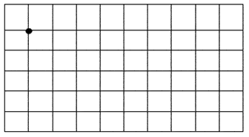
1.Начерти пять разных фигур.
2.Закрась 4 кружочка. Закрась треугольников на 1 меньше чем кружочков. Закрась квадратов столько же сколько и треугольников.
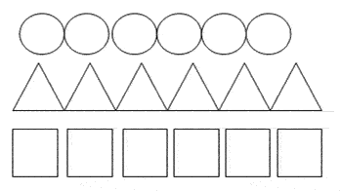
3. В вазе 3 тюльпана и 2 розы. Сколько цветков в вазе?
Подчеркни нужную цифру.1 2 3 4 5 6 7
4. У Пети было 5 конфет. Он съел 1 конфету. Сколько конфет осталось у Пети?
Подчеркни нужную цифру. 1 2 3 4 5 6 7
5. Из-за кустика торчат 6 ушек. Сколько зайчиков за кустиком?
Подчеркни нужную цифру. 1 2 3 4 5 6 7
6. Закрась столько кружочков сколько звуков в слове:
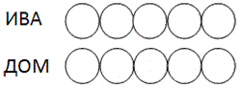
7. Вычеркни лишнее слово:
СОН СОН СОМ
8. Зачеркни те фигуры, которые ты запомнил. (Предварительно на большом листе ребёнок в течение минуты разглядывает и запоминает 7 фигур. На индивидуальном листочке ему предлагается 12 фигур, из которых четыре лишние.)
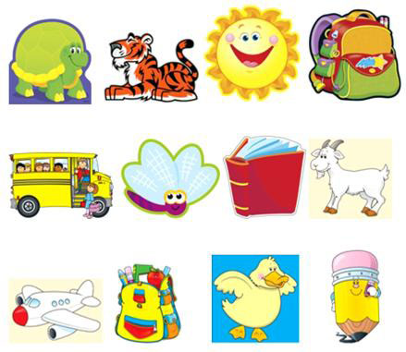
9. Транспорт подчеркни зелёным карандашом, а инструменты – красным.

10. Графический диктант. (Выполняется на разлинованном в клеточку пространстве.)
Задание выполняется от точки. 2 клеточки вправо, 1 клеточка вниз,
1 клеточка влево, 1 клеточка вниз,
3 клеточки вправо, 1 клеточка вверх,
1 клеточка влево, 1 клеточка вверх,
3 клеточки вправо,1 клеточка вниз,
1 клеточка влево, 1 клеточка вниз,
3 вправо, 1 вверх, 1 влево, 1 вверх,2 вправо.
Задания теста читает педагог повторяя их 2 раза.
Все задания предпочтительнее отпечатать на отдельном листе для ребёнка.
Педагог помогает ориентироваться, если ребёнок не может найти задание.

11. Скопируй точки в нижнее поле.
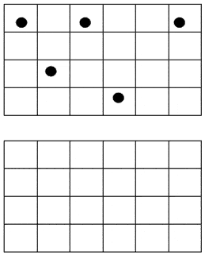
12. Нарисуй слева от круга красный треугольник, а справа от круга синий квадрат.


1 занятие ЗНАКОМСТВО.
Цели: 1.Развивать зрительное восприятие, внимание, логическое мышление
2.Учить ориентации на бумаге.
3. Воспитывать дружбу и товарищество.
Ход занятия:
- Приветствие.
Игра «Давайте познакомимся»
Игра проводится в кругу. Каждый участник называет себя по имени и берет у учителя любую понравившуюся ему цветную полоску (из бумаги), на которой взрослый записывает имя ребенка и с помощью степлера надевает именной браслет на руку. Остальные дети хором проговаривают имя участника, ставшего обладателем браслета. После того как каждый из детей получит именной браслет, учитель предлагает детям прокатиться на поезде.
Игра «Поезд»
Дети изображают вагоны, ведущий — паровоз. Паровоз двигается ритмично, с песенкой, останавливаясь на каждой станции — у вагонов, собирая детей в поезд. Поезд ездит в разном темпе с ритмичными движениями и проговариванием звуков «чух-чух», «ту-ту-ту»: тише — медленнее; громче — быстрее. Каждый последний в поезде ребенок во время остановки спрашивает, обращаясь к ребенку, около которого остановились: «Как называется станция? » Тот отвечает (называет свое имя), и его приглашают сесть в поезд. Все вместе дают гудок к отправлению: «Ту-у-у». Одновременно выполняют движение рукой, согнутой в локте, сверху вниз.
2. Правила посадки
- Давайте вспомним правила посадки.
1.Ответить хочешь, не шуми…
2.Ты сиди за партой стройно…
3.Парта- это не кровать…
4.На уроках не болтай…

- Шуточный тест для первоклассников (ведущий читает четверостишия, первоклассники произносят "и я" там, где это уместно.
Все домашние заданья
Буду четко выполнять.
На урок без опозданья
Буду утром прибегать.
Дома ручку не забуду
И тетрадь, и карандаш.
А забыл - реветь я буду
На весь класс, на весь этаж.
На уроках обещаю
Не шуметь и не болтать.
Если и ответ не знаю,
Буду руку поднимать.
А во время перемены
Обещаю не шуметь,
Не сбивать людей и стены,
Не толкаться, как медведь.
Буду ловким, буду смелым,
Буду я в футбол играть.
Значит, буду то и дело
Мячик в окна забивать.
Буду умным и веселым,
Делать добрые дела,
Чтоб меня родная школа
Как родного, приняла.

4.Игра для тренировки мышления и сообразительности "Как это можно использовать?"
Предложите ребенку игру - найти как можно больше вариантов использования какого либо предмета. Например, Вы называете слово "карандаш", а ребенок придумывает, как его можно использовать - писать, рисовать, использовать как палочку, указку, градусник для куклы, удочку и т.д.
5.Физкультминутка. (Дети встают в круг. Учитель в центре. Он кидает мяч детям и называет взрослое животное, дети, возвращая мяч - детёныша).
Лошадь-…(жеребёнок).
Овца-…(ягнёнок).
Курица-…(цыплёнок).
Волк-…
Корова-…
Медведь-…
Кит-…
Собака-…
Свинья-…
Олень-…

6.Работа в тетради.

Задание 1.Работа в тетради. В тетради нарисовать овал. Дорисовывают его до рыбки. Раскрашивание:
хвост – красным
плавники – оранжевым
голову – коричневым
туловища - жёлтым
- У нас получилась волшебная рыбка.

Задание 2. Графический диктант в тетради.
1 клетка вниз,1-влево,1-вниз, 1-влево, 3-вниз,2-вправо,4-вниз, 1-вправо, 4-вверх, 2-вправо, 3-вверх, 1-влево, 1-вверх, 1-влево,1-вверх, 1-влево. (Получается рисунок ската).
-Дорисуем 2 глазика. Что напоминает? (Электрического ската)
Задание 3. «Стоит в поле дуб, на дубе 4 ветки. На каждой ветке по 2 крупные сладкие сливы. Сколько слив ты сможешь собрать»? (На дубе сливы не растут).
Задание 4. Работа в тетради.
-Несмотря на то, что вы не умеете многие писать, сейчас вы запишите несколько слов, но не буквами, а кружками: сколько букв в слове, столько вы нарисуете кружков. Попробуем первое слово записать вместе: рак - о о о. (Он, дом, трава, зима)

Задание 5. Чем похожи слова:
-трава и лягушка (цвет-зелёный)
-лягушка и заяц (прыгают)
-перец и горчица (приправа горькая)
-пылесос и швабра (приборы для уборки помещения)
-кошка, книга, крыша ( к, а, 5 букв)

Задание 7
- Учитель произносит слова, а ребята считают, сколько в них слогов, и на каждый слог хлопают в ладоши (ма-ши-на, ва-за, конь, му-ка, по-ле…)

- Слова записаны на доске (умеющие читают, считают слоги):

Карандаш кукла альбом пенал рисунок ручка

Игра «Кто внимательный»
1. Найдите одинаковый звук в словах: роза, стрекоза, рот, рысь (р)
2. С какого звука начинаются слова? Стул, сани, собака, сорока, сыр, смородина (с)
3. Хлопните в ладоши, если услышите Ю в словах: Яблоко, ёлка, Эдик, Елена, Юра, юмор, улица, яма.
.
Задание 8. Нарисовать фигуру человека (самого себя )

Задание 9. Скопировать небольшую фразу ( Он ел суп.) Печатными, затем письменными буквами (с доски).

7.Итог.
-Кому понравилось наше занятие?


Занятие 2. Доктор Айболит в гости к нам спешит
Цели:
1.Развитие графических навыков (штриховка, раскраска).
2. Развитие фонетического слуха (умение слышать и различать звуки).
3.Развитие навыков слогового чтения (чтение стихотворения).
4.Закрепление знаний о гласных звуках.
5.Развитие логического мышления.
6. Закрепление знаний о геометрических фигурах.
7.Закрепление знаний о числе 3 и соотнесение множества предметов с соответствующей цифрой.
Ход занятия
1) Берегись болезнь любая:
Грипп, ангина, дифтерит.
Всех на бой вас вызывает
Славный доктор... (Айболит)
2) К нам в гости пришёл сегодня Айболит. А кто это такой? (Варианты детей. Можно по желанию прочитать небольшой отрывок из сказки Чуковского "Айболит". )
Айболит просит помочь ему: послушать и назвать тех животных, в названиях которых есть звук [а].
Волк, зайчик, медведь, курица, ёж, енот, крот, бабочка, кот.
А кто из перечисленных животных приходил лечиться к Айболиту?
3) Заштриховать буквы.

Прописать печатные буквы. (Помогайте ребёнку- пишите первые буквы вместе, держа его руку в своей.)
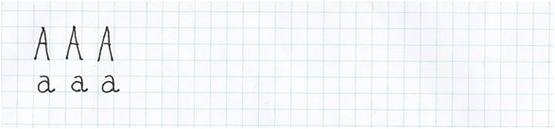
4) Какой звук обозначает буква А? Какие гласные звуки ещё есть? Как произносятся гласные звуки? Давай пропоём песенку гласных. ( Поются все гласные на одном вдохе) А О У Ы И Э (йотированные гласные пока не надо использовать я е ё ю).
5) Зачеркни лишнее: А а у и о.
6) Айболит в сказке летел в Африку на таком самолёте.
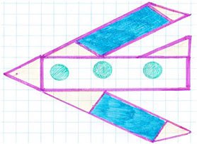
Из каких фигур состоит чудо-самолёт? Посчитайте, сколько треугольников, кругов, прямоугольников в самолёте. (Можно предложить ребёнку нарисовать свой самолёт из фигур. При использование этого задания, можно добавить загадки про геометрические фигуры).
7) Сколько было в самолётике кругов?
Раскрась каждый третий круг у гусеницы своим любимым цветом.

8) Соедини каждую группу с нужной цифрой.
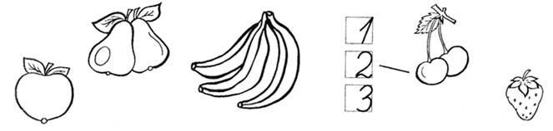
9) Назови каждый предмет. В какую группу можно собрать эти предметы? Какой предмет окажется лишним? Почему?
Доктор Айболит советует всем кушать много фруктов и овощей. Тогда вы будете здоровыми и сильными.
Чтоб здоровье сохранить,
Организм свой укрепить,
Кушать надо
Овощи и фрукты,
Вот полезная еда,
Витаминами полна!
(Это стихотворение лучше прочитать вместе с ребёнком (по строчкам: одну - вы, одну - он), и выучить наизусть).
10) Доктору Айболиту очень понравилось у нас. Он просит раскрасить красиво и аккуратно его портрет.
* Вы можете сохранить у себя на компьютере раскраску большого размера, нажав на иконку. А затем распечатать ее для занятий с ребенком.
{phocagallery view=category|categoryid=21|imageid=143|detail=4}

Занятие 3. Здравствуй, весна!
Цели:
1.Закрепление знаний о признаках весны.
2.Развитие фонетического слуха.
3.Развитие графического навыка письма.
4. Развитие навыка слогового чтения.
5.Закрепление навыка соотнесения множества предметов с конкретным числом.
6.Закрепление знаний о ряде натуральных чисел (до 10).
7.Развитие логического мышления.
1) Признаки весны.
Занятие начинается с волшебного письма для ребёнка.
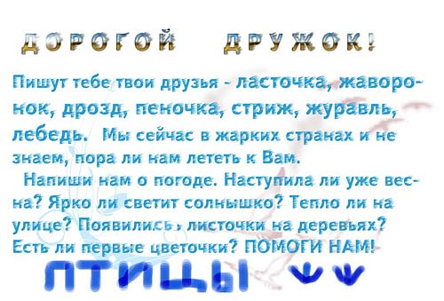
Беседа о признаках весны.
Можно использовать вопросы:
-Как меняется погода весной?
-Когда теплее весной или зимой?
-Что происходит весной с растениями?
-Что появляется на деревьях?
-Что появляется на земле, когда тает снег?
-Что происходит в жизни птиц?
-Выбери картинку, где изображена весна. Опиши её. Какое время года на остальных картинках? (Можно использовать загадки о временах года)
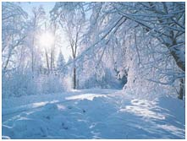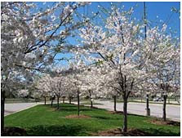
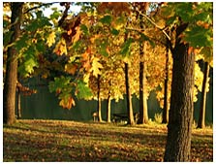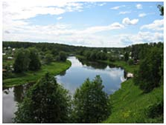
Скажи наоборот:
ЛЕТО-…
ВЕСНА-…
ХОЛОДНО-…
МОКРЫЙ-…
РАЦВЕТАЮТ-…
УЛЕТАЮТ-…
Поиграем вместе:
Если набухают почки, то это…
Если ты надел шубу и сапоги, то это…
Если собирают черешню, то это…
-Дай название временам года, соедини с рисунками справа.
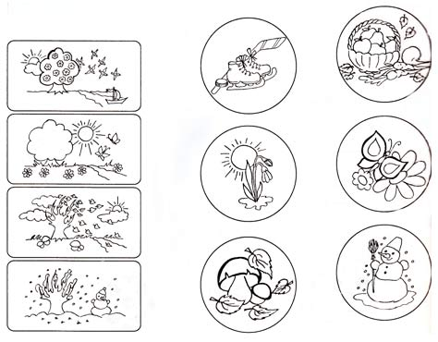
2) Работа над развитием фонетического слуха.
-Что появляется весной на деревьях?
-Найди лишнее слово (можно прочитать и ребёнок попробует определить на слух).
ЛИСТ ЛИСТ ЛИСТ ЛИС
-Обозначь звуки в лишнем слове (звуки обозначаются точками трёх цветов под каждой буквой. 
Справка для родителей.
Зелёным цветом обозначаются согласные мягкие звуки. Мягкими делают согласные гласные звуки :И, Е, Ё, Ю,Я,Ь. Всегда мягкими являются: Й, Ч,Щ. В остальных случаях согласные твёрдые.
Синим цветом обозначаются согласные твёрдые звуки.
Красным цветом обозначаются все гласные звуки (А,О,У,И,Э,Ы) и йотированные гласные, если они стоят после согласного (Е, Ё, Я, Ю).
3) Счёт предметов.
-Отгадай загадку. (Выберите любую из предложенных. Отгадка – птица.)
Кто два раза родится:
В первый раз гладкий,
Во второй раз мягкий?
*****
Рук нет,
А строить умеет.
*****
-Найди лишнюю птицу.
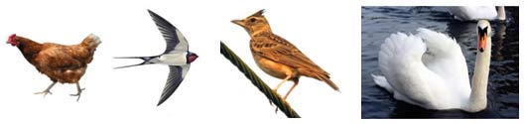
Почему она лишняя? Каких ещё домашних птиц ты знаешь?
Посчитай, сколько птиц в каждой группе и запиши ответ.
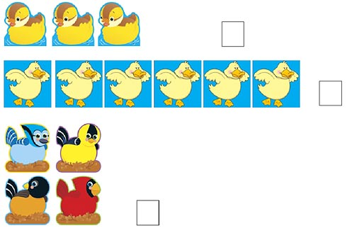
4) Ряд натуральных чисел.
-Чем питаются птицы?
Перед тобой рассыпанные для птиц зёрнышки.
Впиши пропущенные числа.
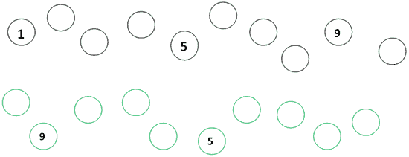
5) Развитие логического мышления.
Отвечай быстро, не задумываясь.
Любой ребёнок точно знает,
Кто по воздуху летает.
Поскорее дай ответ:
Кто летает, а кто – нет?
Летит-летит самолёт?- …
Летит-летит бутерброд? - …
Летит-летит лисица?-…
Летит-летит синица?-…
Летит-летит трава?-…
Летит-летит сова?-…
Летит-летит птичка?-…
Летит-летит косичка?-…
Летит-летит коса?-…
Летит-летит оса?-…
Летит-летит ворона?-…
Летит-летит корона?-…
Летит-летит пчела?-…
Летит-летит стрела?-…
Летит-летит папа?-…
Летит-летит шляпа?-…
(По О.В. Джелелей)
6) Птицам очень понравилось, как ты выполнял все задания. Они прощаются с тобой и скоро прилетят.
Можно предложить ребёнку раскрасить картинки птиц.
{phocagallery view=category|categoryid=11|limitstart=5|limitcount=11}

Занятие 4. Деревья.
Цели:
1.Закрепление знаний о деревьях, о связи жизни деревьев и животных.
2.Развитие фонетического слуха (звуковой анализ слов).
4.Развитие логического мышления.
5.Развитие графического навыка.
6.Закрепление знаний о соотнесение цифры и группы предметов.
7.Закрепление умений составлять примеры по картинке.
1. Отгадай загадки, напиши отгадку, соедини с соответствующей картинкой. (Можно в занятии использовать другие загадки о деревьях.)
Липкие почки,  Зелёные листочки,  С белой корой,  Стоит под горой.  . . . . . . (берёза) | Тёмной он покрыт корой,  Лист красивый нарезной.  А на кончиках ветвей,  Много-много желудей.  . . . (дуб) | Что за дерево стоит-  Ветра нет, а лист дрожит?  . . . . . (осина)
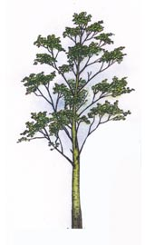 | 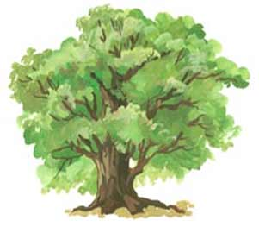 | 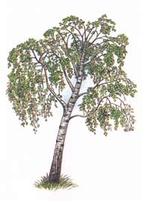
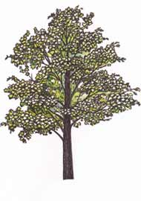 | 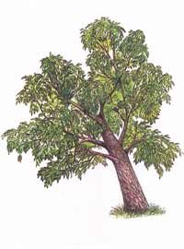 | 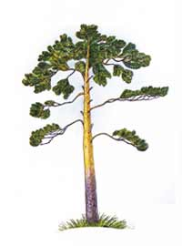
У меня длинней иголки, чем у елки.  Очень прямо я расту в высоту.  Если я не на опушке,  Ветви - только на макушке.  . . . . . (сосна) | Каждый год на нём с охотой  Вырастают вертолёты.  Жаль, что каждый вертолёт  На всего один полёт.  . . . . (клён) | Кудри в речку опустила  И о чём-то загрустила.  А о чём она грустит  Никому не говорит.  . . . (ива)
2. Звуковой анализ названий каждого дерева. (Памятка для родителей - смотри в Занятии 2.)
3. Какие ещё деревья ты знаешь?
Выдели лишнее слово, объясни выбор.
Клён, рябина, ель, тюльпан.
Берёза, дуб, шиповник, тополь.
Яблоня, смородина, черёмуха, рябина.
Липа, осина, клён, яблоня.
4. Назови, кто с каким деревом дружит и почему?
Образец: дятел дружит с сосной, рябиной, елью, берёзой. Он ест ягоды рябины, семена шишек, пьёт берёзовый сок.
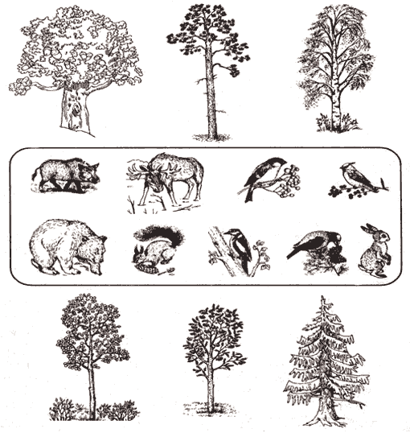
5. Узнай дерево по плодам и закончи предложение.
Жёлуди растут на … (дубе).
Грозди рябины растут на …. (рябине).
Шишки растут на …(ели и сосне).
Яблоки растут на …(яблоне).
6. Нарисуй на деревьях столько же яблок, сколько показывает цифра.
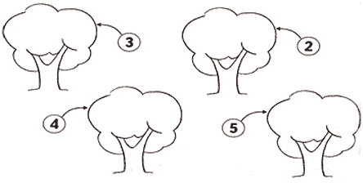
7. Составь примеры по картинке.
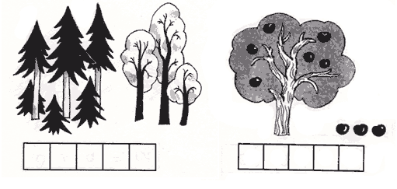
8. Продолжи ряд листьев.
Раскрась листья так, чтобы зелёный был рядом с коричневым, а красный между следующим зелёным и предыдущем коричневым. Какого цвета первый лист?
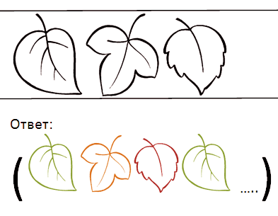
9. Логическая задача.
Лена и Даша любят рисовать. Лена нарисовала берёзу и яблоню, а Даша – ромашку и колокольчик. Кто из девочек любит рисовать деревья?
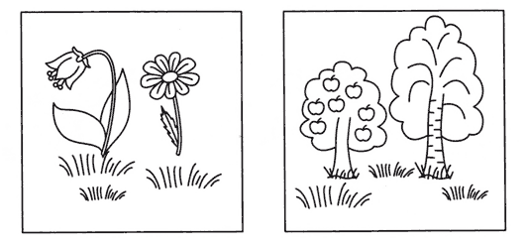
10. А ты любишь рисовать деревья?
Раскрась некоторые из них.
Занятие 5. В гостях у домовёнка Кузи.
Цели.
1. Развитие речи (пересказ текста, подбор синонимов, антонимов, словообразование).
2. Развитие фонетического слуха. Закрепление знаний о звуках речи.
3. Развитие внимание. Совершенствование навыков сравнения и анализа.
4. Закрепление навыков счёта.
5. Формирование графического навыка.
1. Занятие начинается с представления героя.
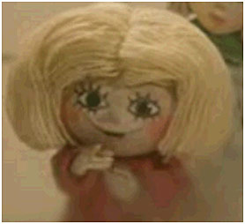
Нет друга на свете верней и надёжней.
Он будет твой дом всегда охранять.
И пусть внешний вид у него не всегда пригожий
Всё ж он будет тебя всегда выручать.
Ведь это весёлый, смешной ребёнок,
Добрый, ворчливый Кузя -…..(домовёнок).
Маленький домовёнок живёт обязательно в доме, где живут люди. Он жил в квартире девочки Наташи. Сегодня он тебе расскажет много интересного про дома и про то, что должно быть в любом доме.
2. Ты, конечно знаешь, что в каждом доме есть…. ЕЕЬБМЛ ( мебель).
Отгадай загадки и соедини картинки с отгадками.
На него садятся, но не стул.  С подлокотниками, но не диван.  С подушками, но не кровать.  (кресло) | Дверки можете открыть вы,  А на полочках моих  Много нужного стоит!  Выше всех я, как жираф:  Я большой, красивый … (шкаф) | Есть спина, а не лежит никогда.  Есть четыре ноги, а не ходит.  Сам всегда стоит,  А другим сидеть велит.  (стул)
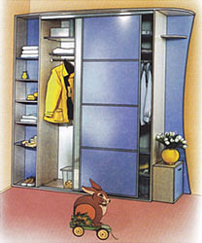 | 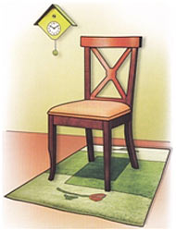 | 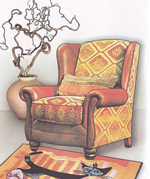
Я на стол чуть-чуть похожа,  Есть на кухне, и в прихожей,  В спальне я бываю редко,  А зовусь я ...  (табуретка) | Четыре ножки,  Одно тело и две спинки,  На одной из спинок -  Перинка для Иринки.  (кровать) | У него спина большая,  И на ней он разрешает  И писать, и рисовать,  И лепить, и вырезать.  (письменный стол)
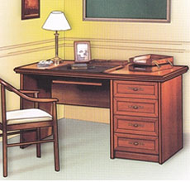 | 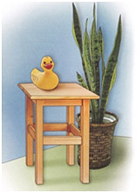 | 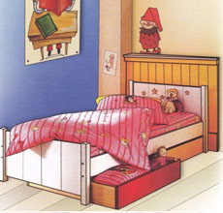
Какую мебель ещё ты бы поставил в домике Кузи? Опиши ей внешний вид.
3. Подбор антонимов (слова, противоположные по смыслу), синонимов (слова одинаковые по смыслу) к словам.
Подбери подходящие противоположные по смыслу слова для мебели из домика Кузи.
Кровать большая, а табуретка - … (маленькая).
Стол белый, а стул - … (чёрный).
Шкаф широкий, а полка -… (узкая).
Кресло мягкое, а табуретка- … (жёсткая).
Стол чистый, а стул –… ( грязный).
Постарайся описать разными словами красный цвет стула (алый, малиновый, цвет как у мака, багряный, ярко-вишнёвыйи т.д.)
Можно выбрать любой цвет, помогайте ребёнку фантазировать, если он затрудняется подобрать нужное слово, помогите ему методом сравнения. Например, жёлтый – золотой (цвет как у золота), коричневый – щоколадный (цвет как у шоколадки) и т.д.
4. Название каких предметов мебели в домике Кузи отличаются только одним звуком? (стул,стол).
Выполни звуковой анализ этих слов. (см. памятку занятие №2)

5. Назови предметы, нарисованные на картинке ласково- уменьшительными словами ( как будто все они маленькие).
Прислушайся внимательно: диванчик, стульчик, шкафчик, креслице. Какие три слова звучат похоже, а какое звучит иначе? (креслице). Вычеркни предмет, название которого звучит иначе.
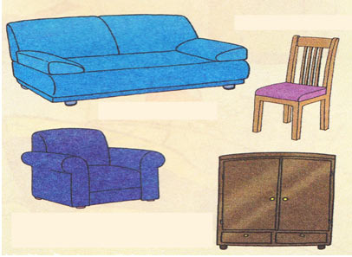
6. Послушай (прочитай) рассказ и перескажи его близко к тексту.
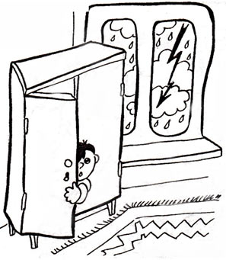
Саша был трусом.
Была гроза и гром.
Саша залез в шкаф.
Там было темно и душно.
Саша не слышал, как прошла ли гроза.
Сиди Саша долго в шкафу за то, что ты трус.
(По Л. Толстому)
7. А в таких домиках живут друзья домовёнка Кузи – гномики. Сравни рисунки, найди пять отличий.
Легче это сделать, если раскрашивать поочерёдно одинаковые элементы в рисунках.
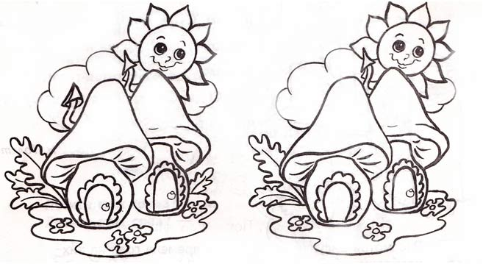
8. Домовёнок Кузя предлагает тебе поиграть в конструктора и построить домик (нарисовать) из данных элементов.
Какие фигуры тебе известны?

Посчитай на сколько частей разделены двери, окно? (4).
Какие предметы мебели имеют по 4 ножки? (стул,стол,диван,кровать,шкаф,табуретка).
9. Кузя очень любит красивые домики, поэтому украшает их узорами. Дорисуй узор, раскрась его. Придумай свой узор.

10. Домовёнку Кузе очень понравилось с тобой играть. Нарисуй для Кузи свой волшебный домик.

